第二轮21天打卡

20200405day1

命令 mkdir

1）在/usr/目录下，新建一个文件夹 isTester

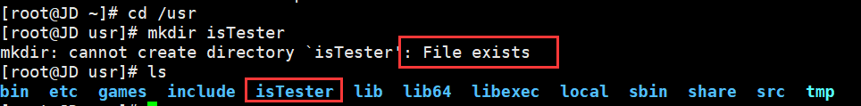



2）在/etc/目录下，新建一个文件夹 idoxu

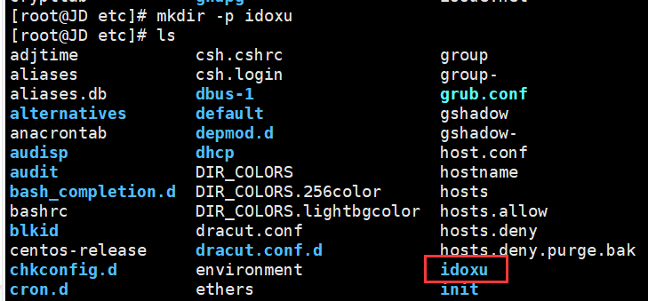

3）在/usr/isTeser/目录下，新建三个文件夹 isTester1 isTester2 isTester3



4）在/usr/目录下，新建一个多层级文件夹 idoxu/istester/2020

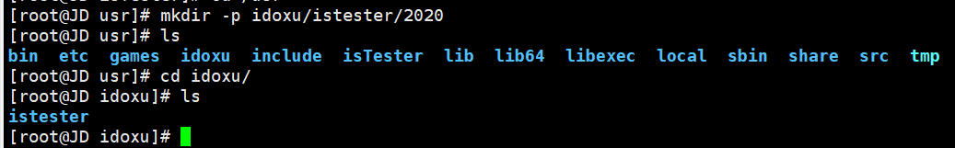

第一轮21天打卡

20200314 day-1

命令 cd

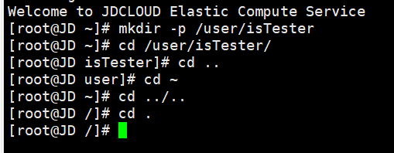

1）进入目录 /usr/isTester （如果没有这个目录，先执行命令 mkdir -p /usr/isTester）



2）进入上级目录



3）进入当前用户主目录



4）进入上两级目录



5）进入当前目录



20200315 day2

命令 mv

1. 移动当前一个文件夹isTester，到/usr/isTester 目录



2. 移动/etc/idoxu目录下的文件isTester.ini ，到/usr/isTester 目录（如果没有这个目录，先执行命令 mkdir -p /usr/isTester ）



3. 当前目录istester.tar.gz 移动到/usr/isTester 目录，并重命名为istester2020.tar.gz



4. 移动当前目录的isTester.tar.gz文件到上级目录



5. 一条命令，移动两个文件 isTester.tar idoxu.tar 到目录 /usr/isTester

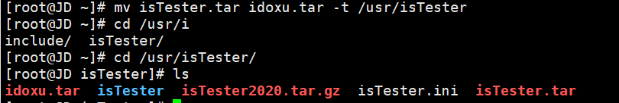

20200316 day3

命令 cp

cp [-r] scoure dest

-r 若给出的源文件是一个目录文件，此时将复制该目录下所有的子目录和文件

1）复制当前目录部署包isTester.tar.gz 到备份目录/APP/istester/idoxu/bak 目录



2）复制文件夹 isTester 到部署目录 /APP/istester/idoxu/

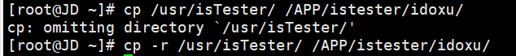

20200317day4

命令 mkdir

在目录/usr/isTester 下，

cd /usr/isTester

mkdir – p dirname,其中-p是表示确保文件加存在，如果重复会覆盖，如果不存在会新建

1）新建一个文件夹 isTester

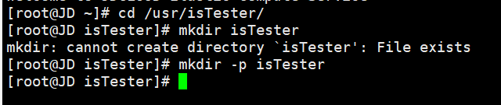

2）新建三个文件夹 isTester1 isTester2 isTester3



3）新建一个多层级文件夹 idoxu/istester/2020



20200318 day5

命令 history

1）查看历史命令执行记录

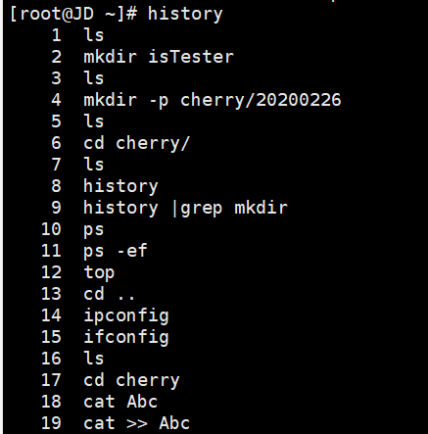

2）查看命令mkdir 的历史执行记录

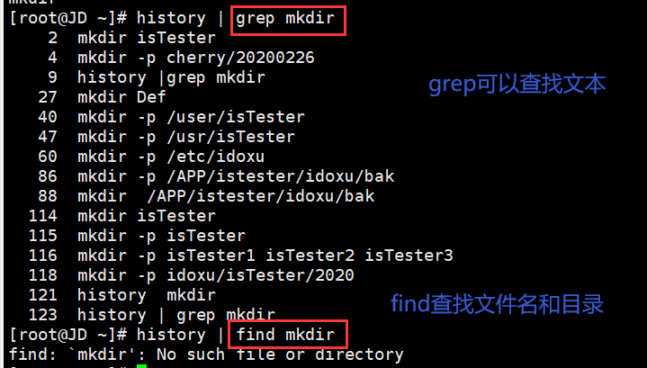

3）执行历史记录中，序号为178的命令（178这个序号你可以自己随便定一个）

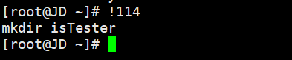

20200319 day6

命令 tail

1）实时显示文件istester.log最新内容

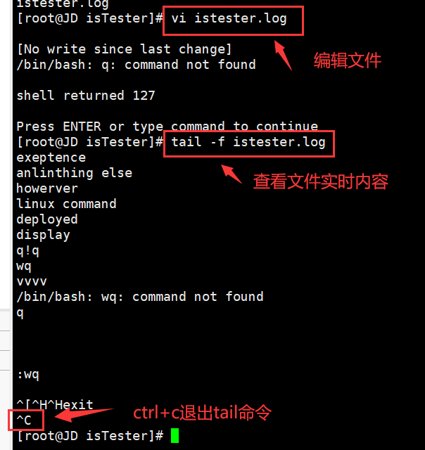

2）实时显示文件istester.log最新500条内容

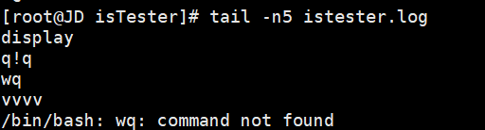

Tail -500f istester.log

20200320day7

命令 tar

1）压缩一个文件 isTester.ini



2）压缩多个文件 isTester.ini idoxu.ini

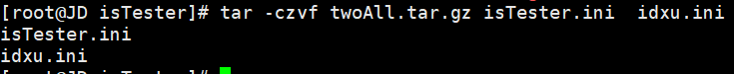

3）压缩文件夹 isTester/



4）将当前目录，所有jpg文件打包成isTesterjpg.tar

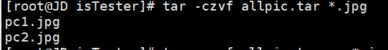

5）将当前目录，所有jpg文件打包并压缩成isTesterjpg.tar.gz

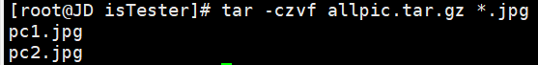

6）解压 isTesterjpg.tar

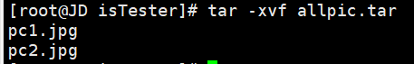

7）解压 isTesterjpg.tar.gz

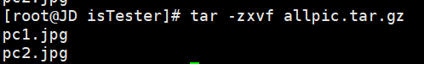

20200321 day8

命令 ls

1）列出当前目录中所有的子目录和文件。



2）列出目录下的所有文件（包含隐\*\*件）



3）列出文件的详细信息（包括权限、所有者、文件大小等）

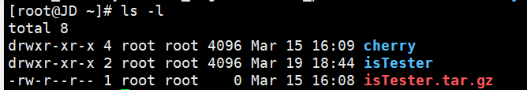

4）列出当前目录中所有以“isTester”开头的详细内容

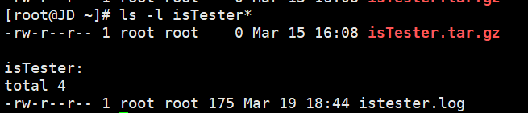

20200322 day9

命令 ps

1）查看所有进程

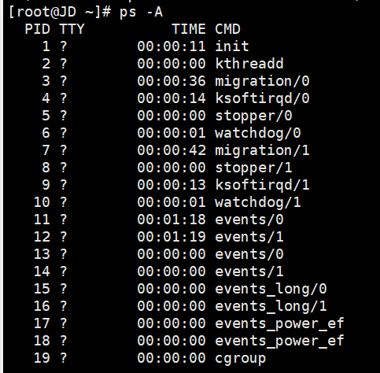

2）显示所有进程信息，连同命令行

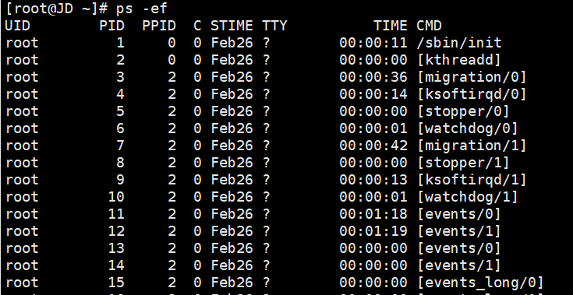

3）查看java进程



20200323day10

命令 top

1）显示进程信息

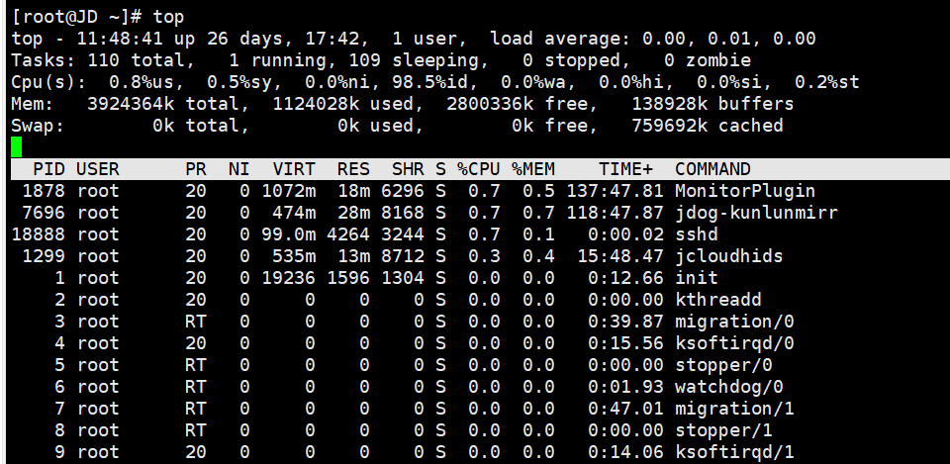

2）监控每个逻辑CPU的状况

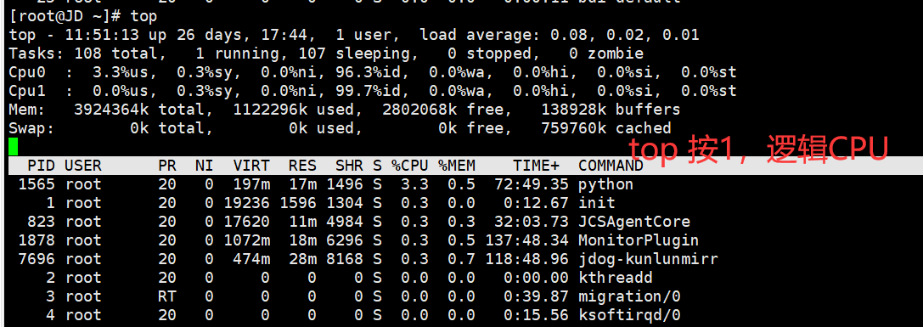

3）高亮显示当前运行进程

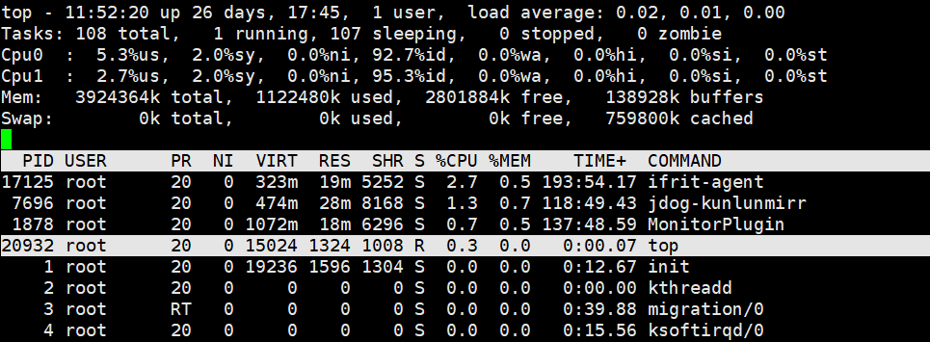4）显示 完整命令

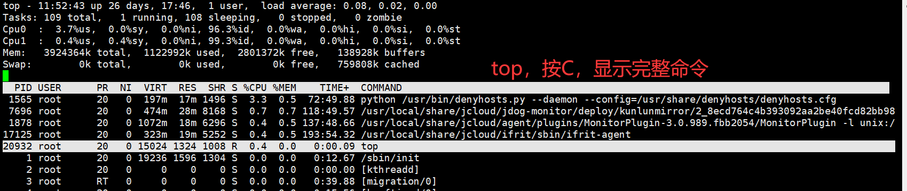

5）退出top程序

CTRL+c退出，也可以按q

20200324day11

命令 chmod

1）给文件 isTester.ini 赋予 只读权限

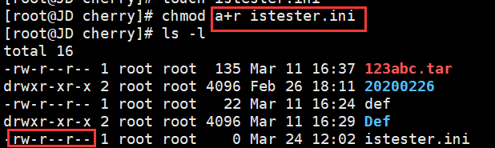

2）给文件 isTester.ini 赋予 读写权限

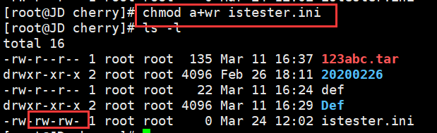

3）给文件 isTester.ini 赋予 执行权限

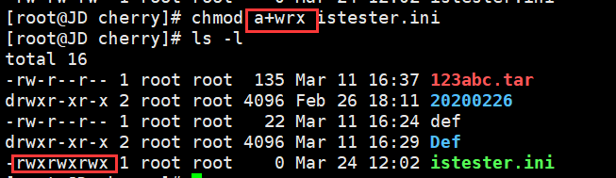

4）给idoxu目录下所有文件和子目录添加执行权限（假定目录结果 ./idoxu/isTester/2020.ini）

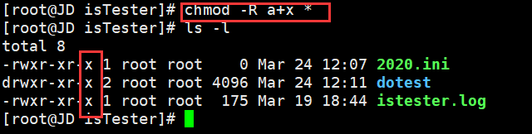

注：chmod 非常强大，只布置如上四个简单的且高频的操作；但实现方式有多种，可以自己去试试 。

20200325day12

命令 wget

Linux系统中的wget是一个下载文件的工具，对于Linux用户是必不可少的工具，经常需要下载各种安装包、各种资源；

假设包地址 http://51.istester.com/isTester.png

1）下载isTester包

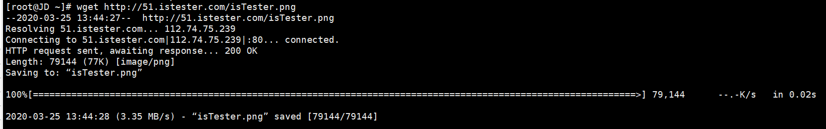

2）下载isTester包，存储名为isTester666.tgz

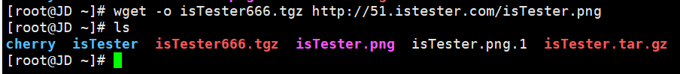

3）下载isTester包，后台形式下载



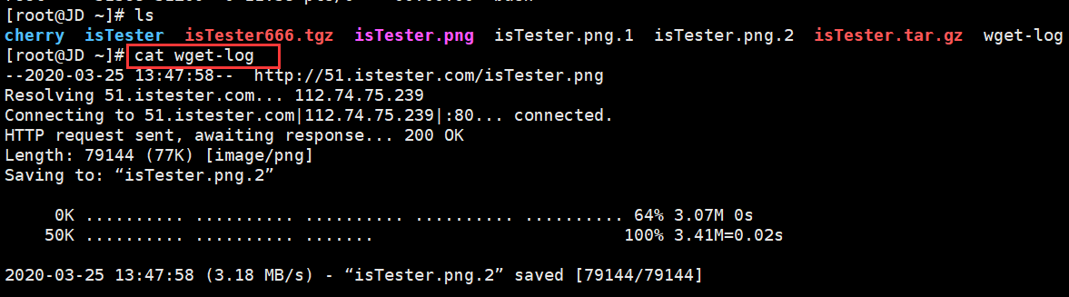

20200326day13

命令 find

find命令，非常强大，也非常实用，分两次完成，今日第一次 。

给大家布置的作业，是比较实用的几个场景 。

作用：find命令用来查找目录以及文件，可以指定路径，也可以指定查找的条件

1）在/root/isTester 目录及其子目录下面查找名字为isTester.ini的文件



2）在当前目录及其子目录中查找扩展名为“ini”的文件

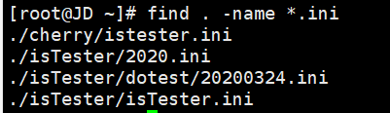

3）在/root/isTester目录下查找更改时间在5日以内的文件

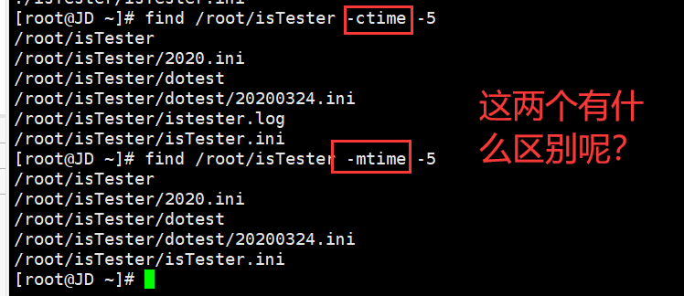

4）在/root/isTester目录下查找更改时间在3日以前的文件



5）在/root/isTester目录下查找所有的目录

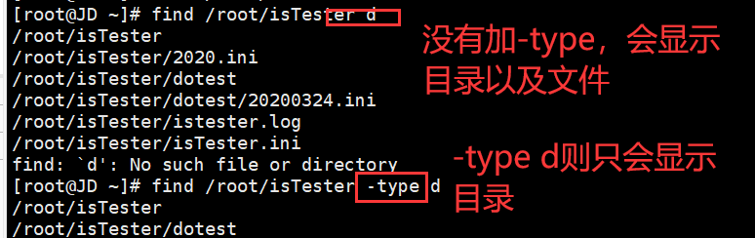

6）在/root/isTester目录下查找所有的文件

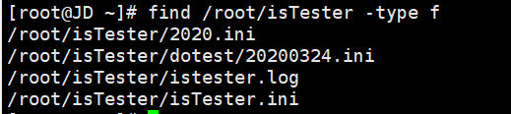

20200327day14

继续find

对于新人，有点难度，多试试 。

假设当前目录是 /usr/isTester

1）在当前目录，所有的普通文件中搜索istester这个词

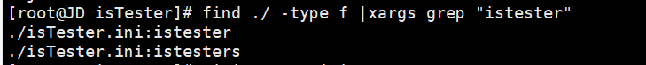

2）在当前目录，移动1天以内的所有内容到 ~/idoxu 目录

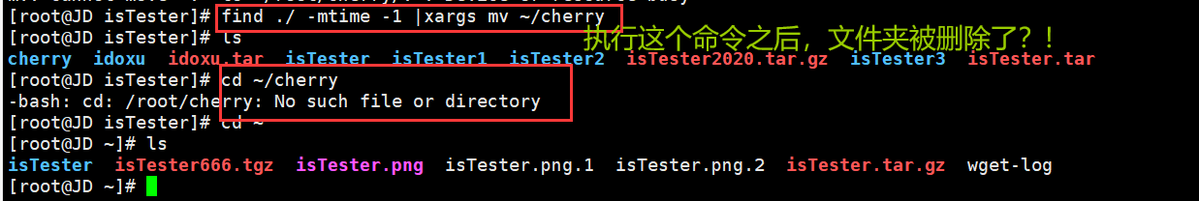

正确：

3）在当前目录，移动10天以前的所有内容到 ~/idoxu 目录

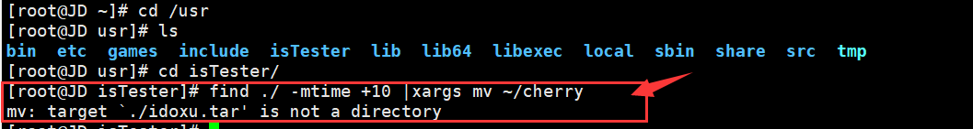

4）在/usr/isTester目录，移动文件大小为零的文件到~/idoxu目录下的0size/ 文件夹

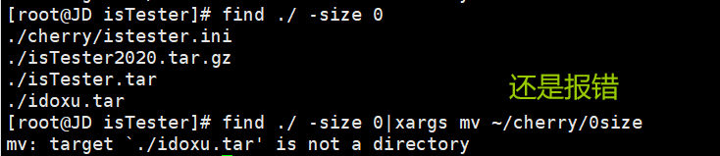

5）在/usr/isTester目录，移动大于200M的文件到 ~/idoxu目录下的 200size/ 文件夹

20200328day15

1）删除/root/isTester/目录下的文件isTester.ini （系统会询问是否删除）

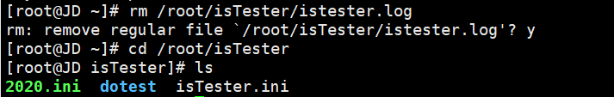

2）强行删除/root/isTester/目录下的文件isTester.ini（直接删除，系统不会提示）

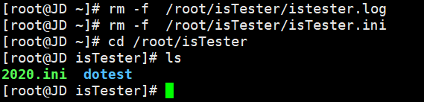

3）删除/root/isTester/目录下的所有.log文件

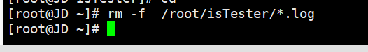

4）删除/root/isTester/目录下的 idoxu文件夹

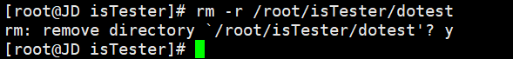

5）强行删除/root/isTester/目录下的 idoxu文件夹

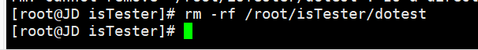

6）删除/root/isTester/目录下的所有内容

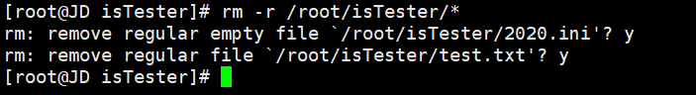

20200329day17

文件操作命令

作业：

1）创建文件，你知道哪几个命令（哪几种方式） ？（写出至少三种方式）

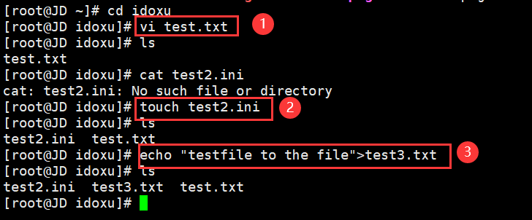

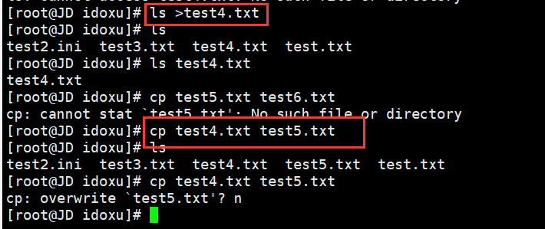

20200330day17

命令：创建多个文件

1）同时创建文件 isTester6.ini idoxu.ini



2）同时创建30个文件 isTester001.ini - isTester030.ini

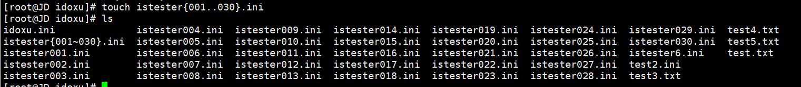

3）更改文件 isTester.ini时间为当前时间

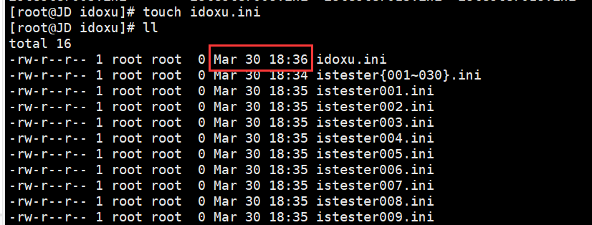

20200331day18

命令参考：

#cat  由第一行开始显示档案内容

#tac  从最后一行开始显示，可以看出 tac 是 cat 的倒着写

#more 一页一页的显示档案内容

#less 与 more 类似，但是比 more 更好的是，他可以往前翻页

#head 只看头几行

#tail 只看尾巴几行

#nl   显示的时候，顺道输出 行号

1）查看文件 isTester.ini的内容

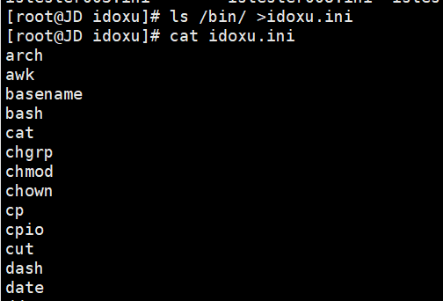

2）看文件 isTester.ini前20行内容

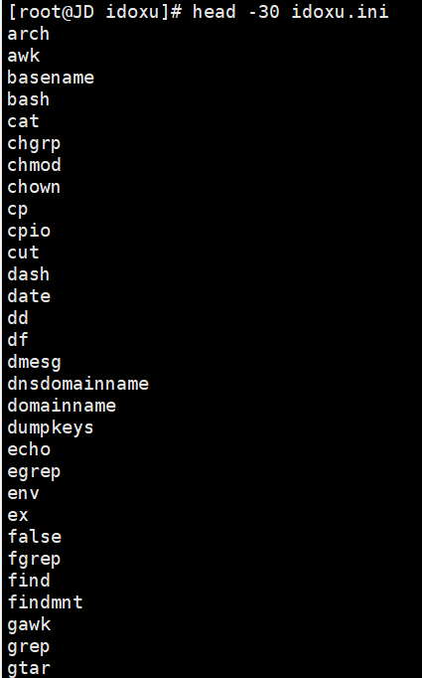

3）看文件 isTester.ini最后30行内容

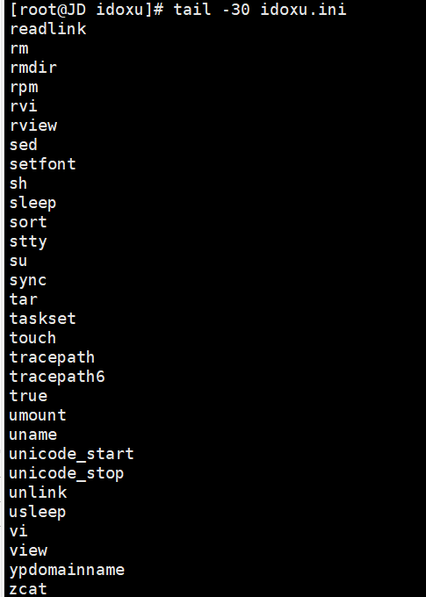

4）显示文件isTester.ini 的第10至20行的内容

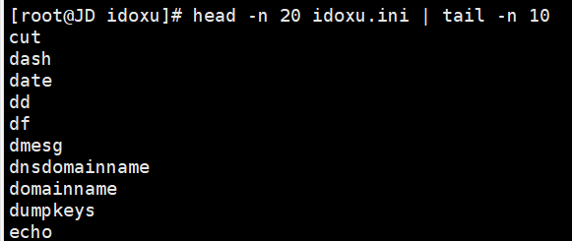

5）倒序显示文件isTester.ini 前10行的内容

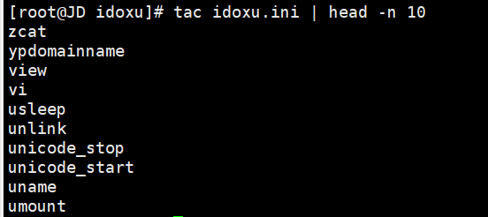

6）显示文件isTester.ini 前10行的内容，并显示行号

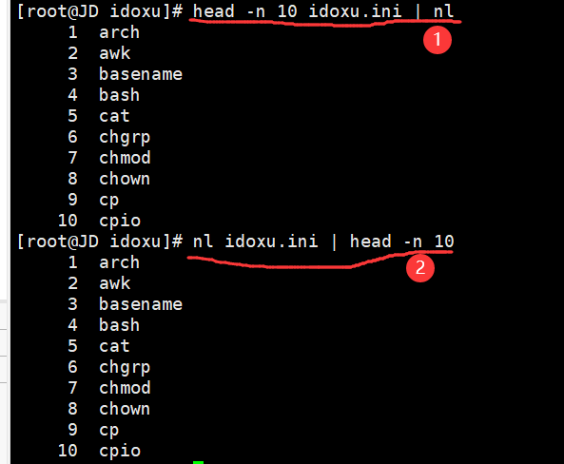

20200401day19

命令： yum & scp（跨服务器文件传输，假设有两台服务器：192.168.1.21 和192.168.1.22 ）

1）Linux下安装scp命令（假设是centos服务器，命令用yum ； 如果是ubuntu等，命令自己去查 ）

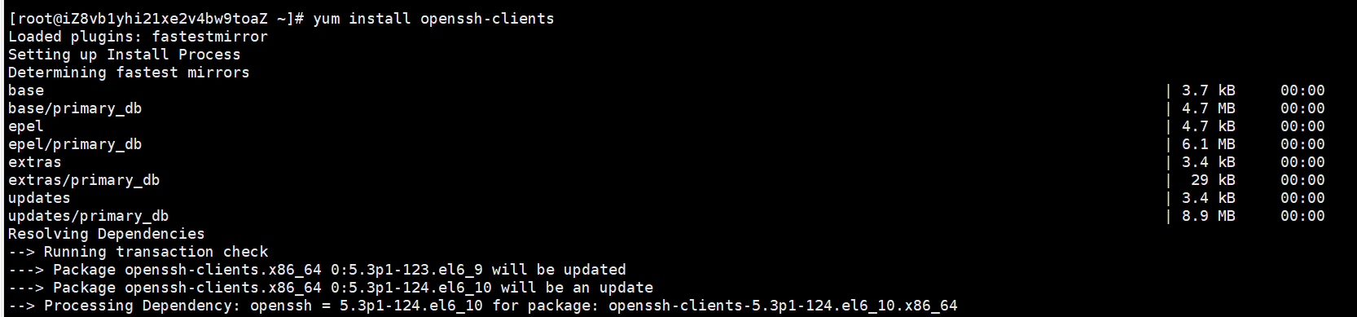

2）从Linux服务器192.168.1.22 拷贝文件 isTester.ini 到你当前操作的服务器（假设当前服务器 192.168.1.21 ）



3）从Linux服务器192.168.1.22 拷贝目录 isTester/ 到你当前操作的服务器（假设当前服务器 192.168.1.21 ）



延伸思考：如果是把「当前操作的服务器」的文件拷贝到远程服务器呢 ？

如果当前操作系统是window：

方法一，用xftp可以直接拖动传输到远程服务器linux

方法二：安装rz命令 yum provides \*/rz yum -y install lrzsz

然后运行rz即可选择文件上传

如果当前操作系统是linux：可以用上述scp命令

20200402day20

命令：

clear

df / du

ifconfig

1）查看当前服务器ip

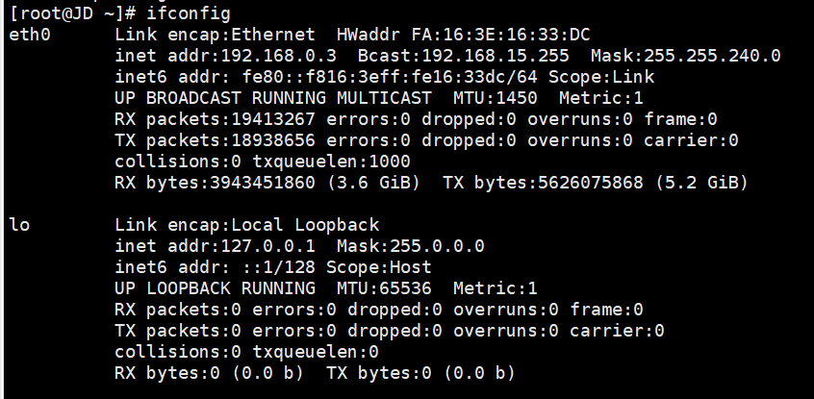

2）查看当前服务器硬盘空间

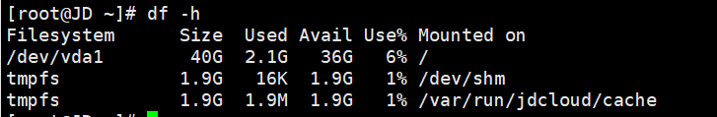

3）查看目录isTester/ 所占用的空间



4）清空当前终端屏幕

Clear

20200403day21

1）vi创建文件 isTester666.ini



2）vi更新文件内容为“21 day Linux Learn ,I'm Idolaoxu,in shenzhen .”

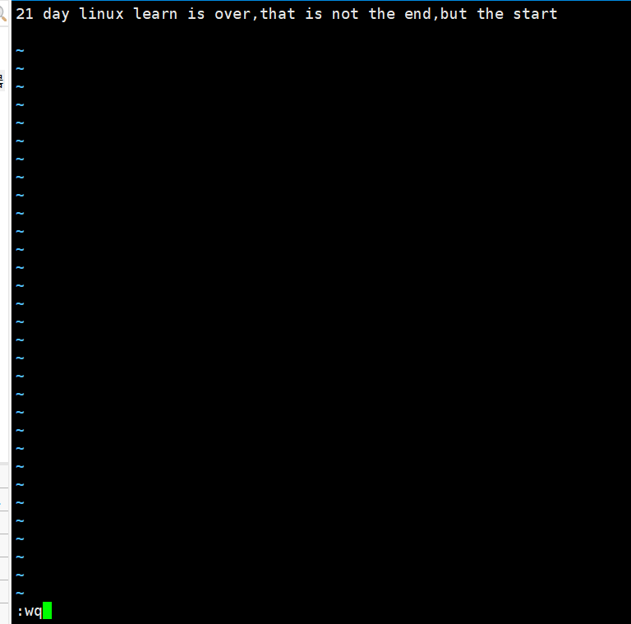

3）将文件 isTester666.ini 设为所有人皆可读取

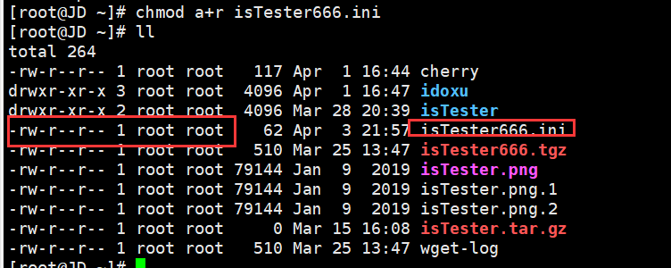

4）将isTester666.ini 设定为只有该文件拥有者可以执行

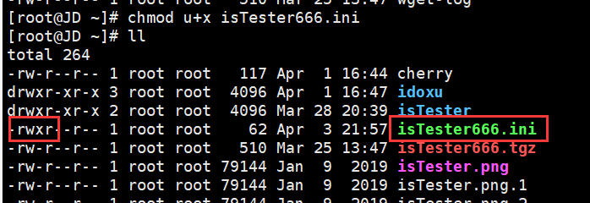

5）给文件 isTester666.ini 设置所有权限

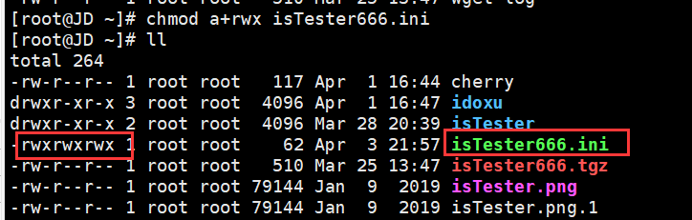

6）将文件 isTester666.ini 设为所有人，只读权限

